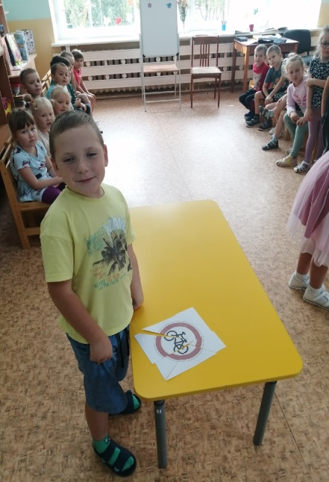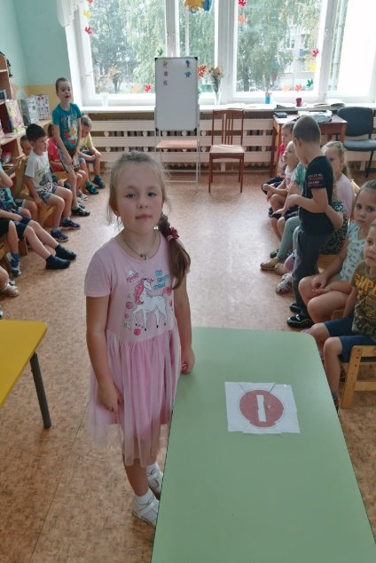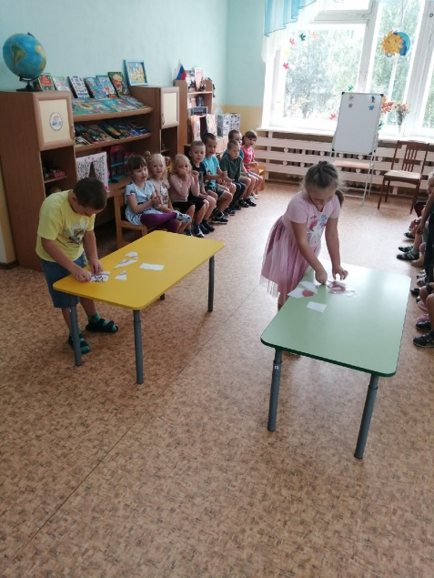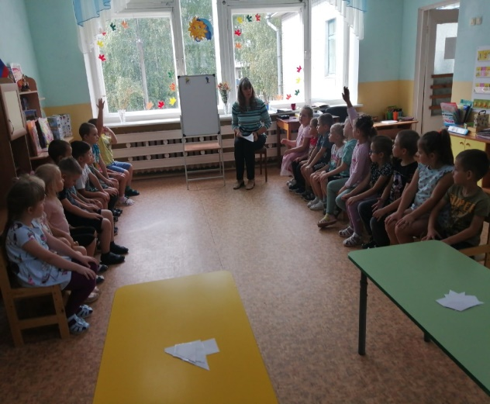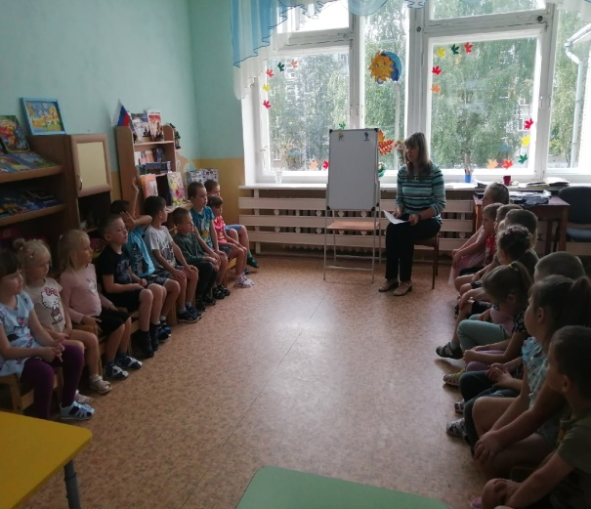

**2. Конкурс капитанов. «Собери дорожный знак и назови его»**

**В игре приняли участие 2 команды:**

**«Светофорчик» и «Зебра»**

**1. Конкурс: «Разминка» (дети отгадывают загадки о ПДД)**

**Цель игры: В игровой форме закрепить знания детей о правилах дорожного движения.**

**Викторина «Знатоки правил дорожного движения**

**Фотоотчёт по закреплению знаний у детей ПДД в подготовительной грппе №8 «Дошколята» - сентябрь 2022**

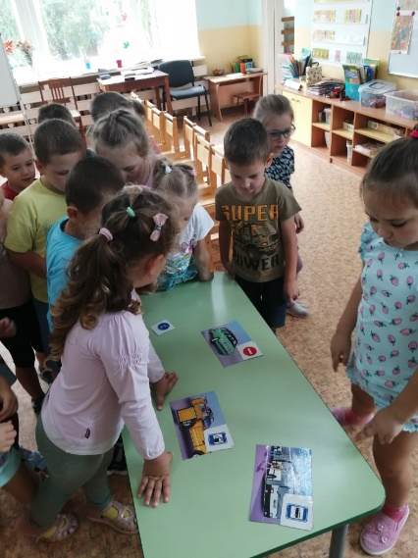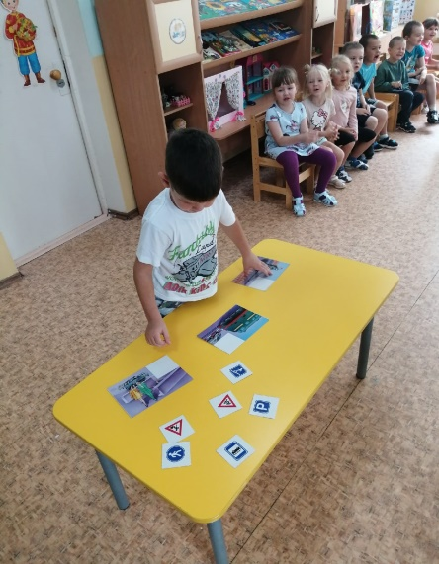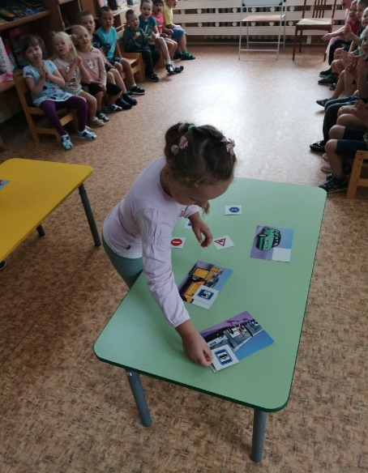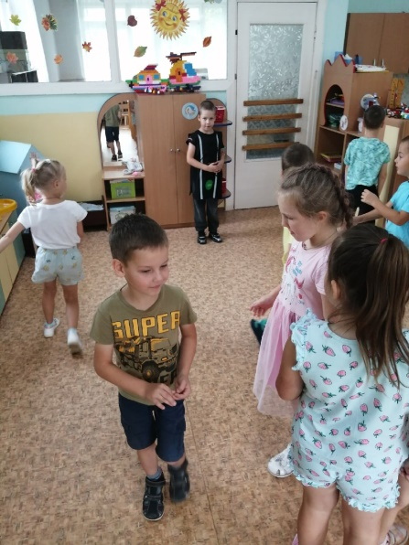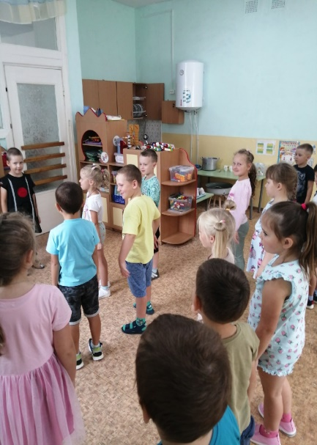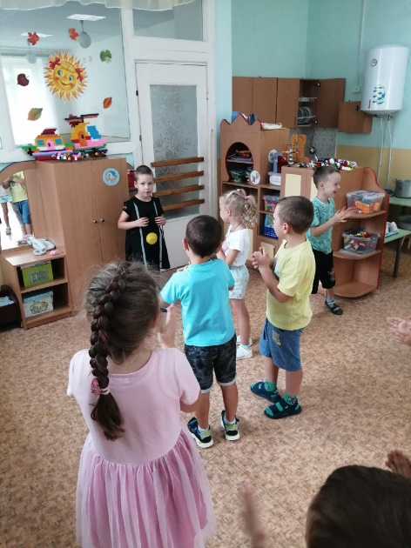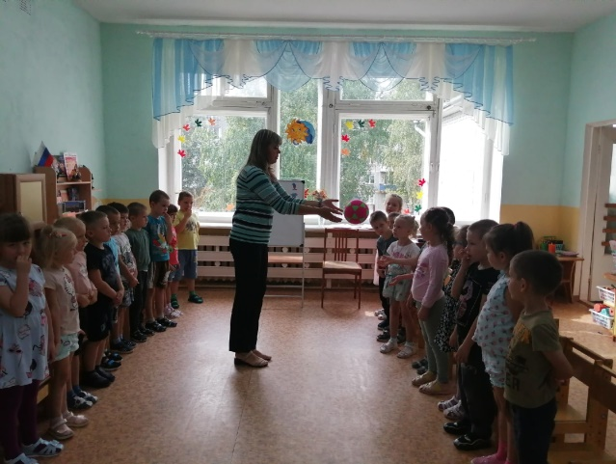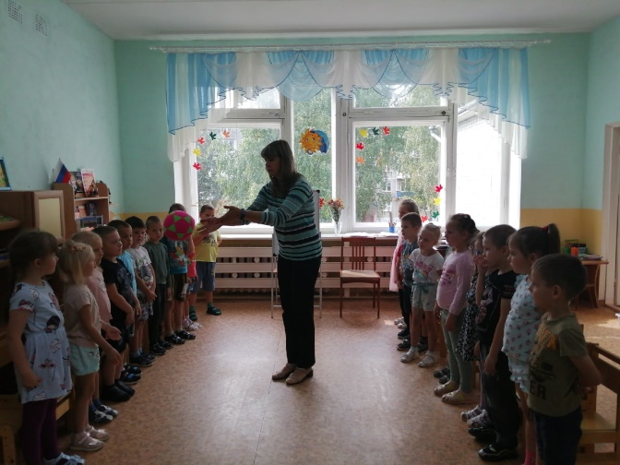

**5. Представители каждой команды подбирают картинке нужный дорожный знак, члены команды проверяют правильность выполнения задания**

**4. Игра на внимание: «Сигналы светофора»**

**3. «Блиц – турнир» Игра с мячом – вопрос на засыпку**

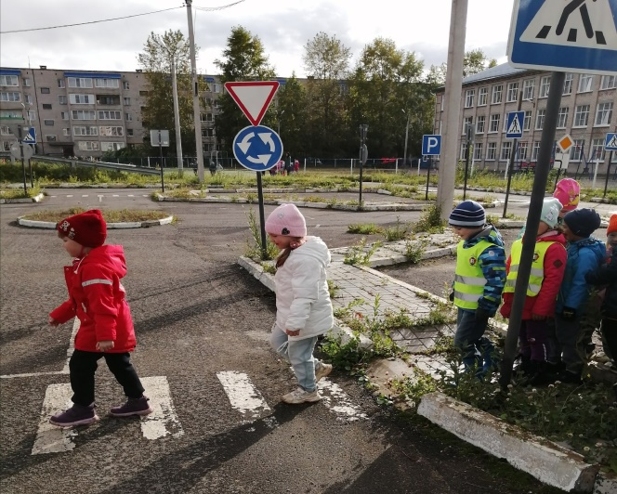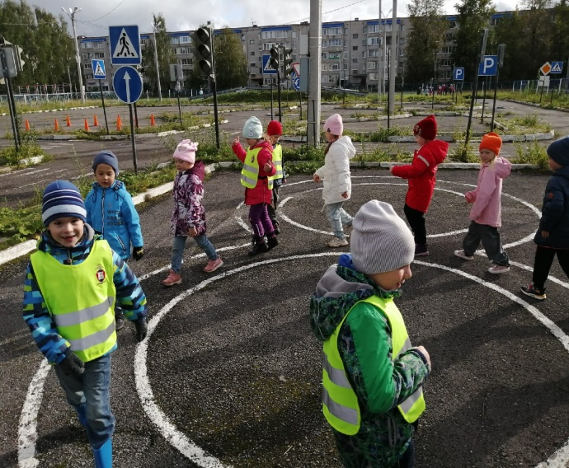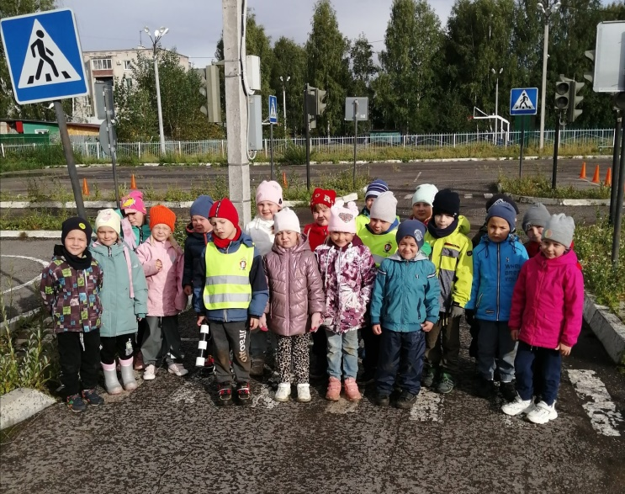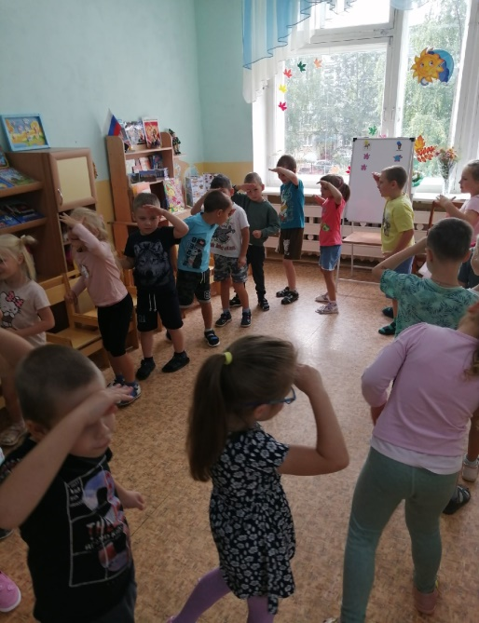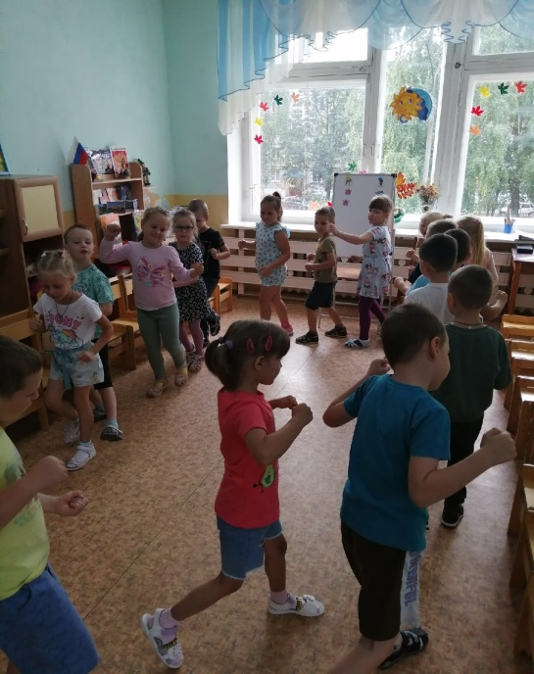

**Экскурсия в «Автогородок» к МОУ СОШ №18**

**6. Физминутка: «Едем, едем на машине» и подведение итогов игры, в которой победила дружба**